

Projeto GAC - Gestão de Ativos do CCT
Documento de Visão e Elicitação de Requisitos

Disciplina:
Requisitos e Modelagem de Sistemas

Professor:
Marcelo Bezerra

Identificação do Grupo:
Grupo I

Grupo:
Guilherme Machado Faria Juan Carlos de Sousa Pereira Victor Manuel Soares da Silva

Versão do Documento:
1.0

Data:
Maio de 2026

Link do Repositório:
https://github.com/oshippai/requisitos-2026-gac-grupoI

Documento de Visão do Produto (Issue #1 - Sprint 1)

O Problema

Atualmente, a locação de projetores (um total de 36 equipamentos) e chaves no CCT é realizada de forma estritamente manual. O processo envolve cadernos de registro físico, planilhas do Google e formulários de papel separados para a retirada e a devolução. Esse modelo operacional analógico gera dores constantes para a equipe de atendimento, resultando em atrasos, erros de anotação e alto índice de retrabalho. Além disso, a ausência de um sistema centralizado cria um "ponto cego" de controle visual, dificultando o rastreio ágil de pendências, como itens não devolvidos, danos físicos aos equipamentos ou a falta de acessórios essenciais (ex: cabos HDMI).

A Solução Proposta

O sistema GAC (Gestão de Ativos do CCT) tem como objetivo principal digitalizar e unificar a gestão do inventário. A plataforma substituirá o controle em papel por um fluxo de trabalho ágil e digital, garantindo rastreabilidade em tempo real. Isso será alcançado através da implementação de um aceite digital de responsabilidade pelos docentes e de checklists técnicos parametrizados no momento da devolução.

Identificação de Stakeholders (Issue #2 - Sprint 1)

O mapeamento das partes interessadas (stakeholders) envolvidas e afetadas pelo sistema GAC é composto por:

- Direção Estratégica: Prof. Jackson (Diretor do CCT).

- Gestão Administrativa/Secretaria: Fabiana (responsável pelo turno da noite) e Marcia (responsável pelo turno da manhã).

- Corpo Operacional (Atendentes): Kildery (Auxiliar Administrativo) e equipe de apoio composta por 5 auxiliares.

- Suporte Técnico: Equipe do DTEC, responsável pelas manutenções e validação dos checklists de hardware.

- Usuários Finais (Clientes do sistema): Corpo docente (professores) que realiza a locação diária de chaves e projetores.

Elicitação de Requisitos: Entrevistas (Issues #3 e #4 - Sprint 1)

Log de Entrevista - Setor Operacional

- Entrevistado: Kildery (Auxiliar Administrativo).

- Tempo de Experiência: 2 anos atuando no setor J02.

Q1: Como você descreve a rotina atual de retirada de equipamentos? (Issue #3)

Resposta: Hoje o fluxo é lento. O professor solicita o item, nós precisamos preencher um formulário físico manualmente, e em seguida colhemos a assinatura dele no papel. É um processo bastante burocrático e o manuseio constante de termos de responsabilidade em papel gera desorganização.

Q2: Quais são as exceções ou problemas mais críticos enfrentados na devolução? (Issue #4)

Resposta: Nossas maiores dores operacionais envolvem a não devolução do equipamento dentro do prazo estipulado, retornos com danos físicos não reportados previamente e, com muita frequência, a falta de acessórios acompanhantes, principalmente os cabos HDMI.

Q3: Na sua visão, o que traria melhoria imediata para o setor? (Issue #4)

Resposta: A adoção de ferramentas tecnológicas para facilitar a rotina. Uma necessidade urgente é a implementação de um checklist organizado (idealmente por armário) para que possamos validar o estado físico e o funcionamento real do equipamento no exato momento da devolução.

Especificação de Requisitos e Regras (Sprint 2)

Requisitos Funcionais (RF) (Issue #5)
- RF01: O sistema deve possuir um módulo de cadastro centralizado e gerenciamento do inventário, abrigando os 36 projetores e a totalidade das chaves e salas do CCT.
- RF02: O sistema deve unificar os processos de retirada e devolução em um único fluxo de status do equipamento, eliminando a necessidade de formulários independentes.
- RF03: O sistema deve permitir o vínculo e o registro de quais acessórios auxiliares (ex: Cabo HDMI, Cabo USB, Controle Remoto) foram entregues atrelados a um projetor específico.
- RF04: O sistema deve disponibilizar um formulário de checklist técnico a ser preenchido pelo atendente (com parâmetros validados pelo DTEC) durante a devolução do ativo.

Requisitos Não Funcionais (RNF) (Issue #6)
- RNF01 (Usabilidade): O sistema deve ser desenhado focado em "Fricção Zero", oferecendo uma interface de rápida operação para garantir agilidade no balcão de retirada e exibir regras de uso com clareza.

- RNF02 (Segurança/Conformidade): O método de aceite digital do professor no sistema deve ser auditável e possuir a mesma validade institucional e rigor probatório que o Termo de Responsabilidade impresso atual.

Regras de Negócio (RN) (Issue #7)
- RN01 - Prazo de Devolução: O equipamento projetor emprestado durante a retirada deve, obrigatoriamente, ser devolvido até o final do dia letivo.
- RN02 - Validação Jurídica: É estritamente obrigatório o registro e aceite do Termo de Responsabilidade para que a transação de empréstimo de um projetor seja autorizada.
- RN03 - Controle de Chaves: O banco de dados do sistema deve considerar a existência de duas instâncias de chaves cadastradas para cada sala do CCT (uma classificada como "original" e outra como "reserva").

Backlog Inicial Priorizado (Issue #8 - Sprint 2)

ID | Descrição | Prioridade
RF01 | Cadastro centralizado de ativos (projetores e chaves) | Alta
RF02 | Unificação do fluxo de Retirada/Devolução | Alta
RN02 | Obrigatoriedade do aceite do Termo de Responsabilidade | Alta
RNF02 | Validação jurídica e segurança do aceite digital | Alta
RF04 | Checklist técnico no momento da devolução | Média
RN01 | Regra de devolução obrigatória até o final do dia | Média
RN03 | Controle de múltiplas chaves (Original e Reserva) | Média
RF03 | Registro de acessórios (Cabo HDMI, USB, etc.) | Baixa
RNF01 | Usabilidade com "Fricção Zero" (Interface rápida) | Baixa

Diagrama De casos De Uso (Issue #8 - Sprint 2)

O diagrama de casos de uso do sistema GAC mostra como professores, atendentes, administradores e a equipe técnica interagem no controle de empréstimos de ativos.
O fluxo começa com o professor solicitando o equipamento. O atendente registra a retirada, verifica a disponibilidade e exige o aceite digital do termo de responsabilidade antes de liberar o item.
Na devolução, o atendente registra o retorno e preenche um checklist técnico para validar o estado do equipamento. Em seguida, o sistema atualiza automaticamente o status do ativo.
Além disso, o sistema permite gerenciar o inventário e monitorar pendências, garantindo mais controle, agilidade e segurança no processo.

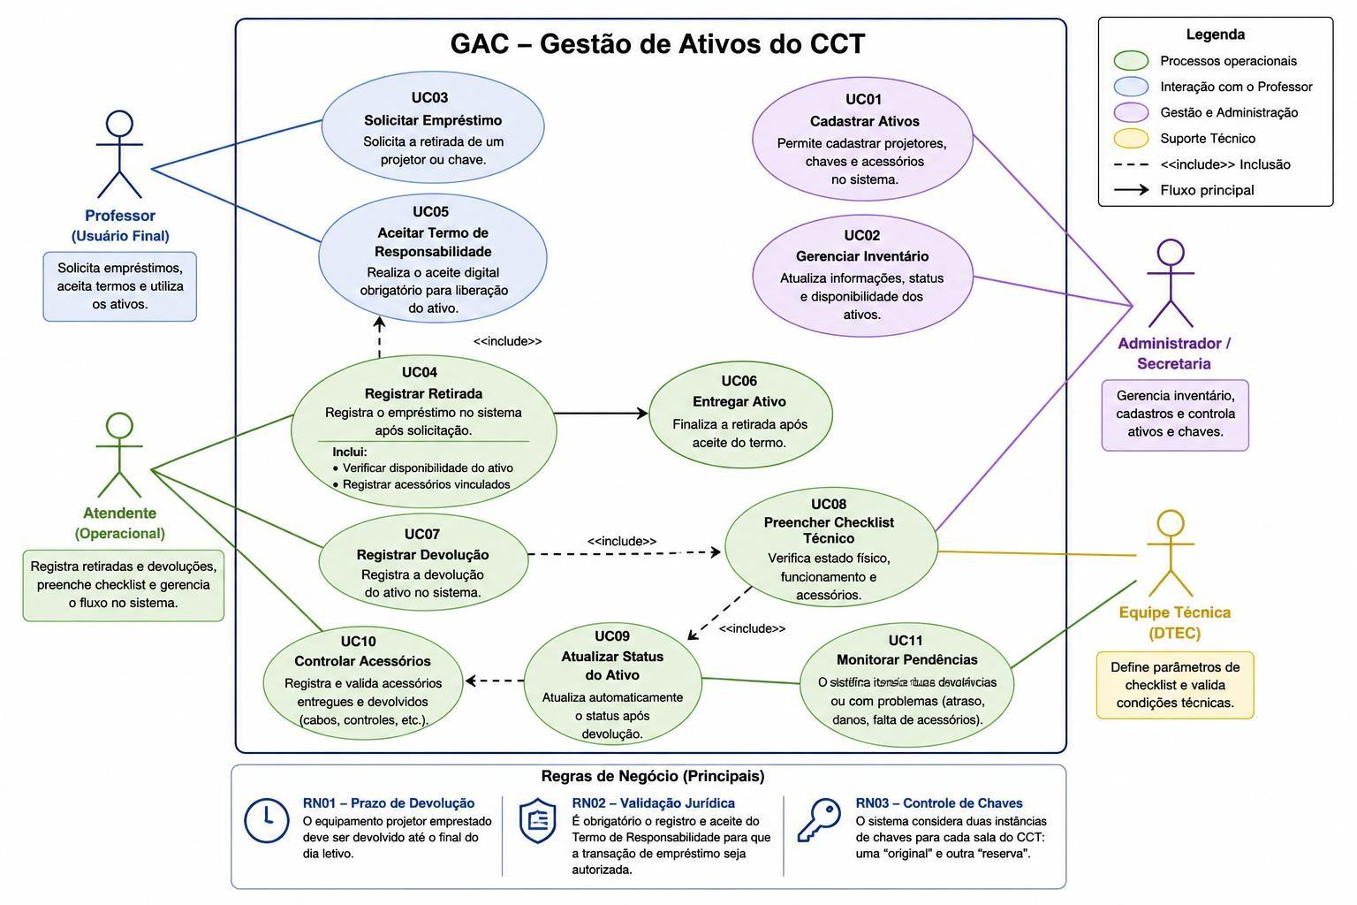

Diagrama de Classes (Issue #10 - Sprint 2)

O diagrama de classes do sistema GAC representa a estrutura estática da aplicação, evidenciando as principais entidades do domínio, seus atributos e os relacionamentos entre elas. A modelagem foi baseada nos requisitos funcionais e regras de negócio definidos na Sprint 2, especialmente no controle de ativos, empréstimos, usuários e validação de devoluções.
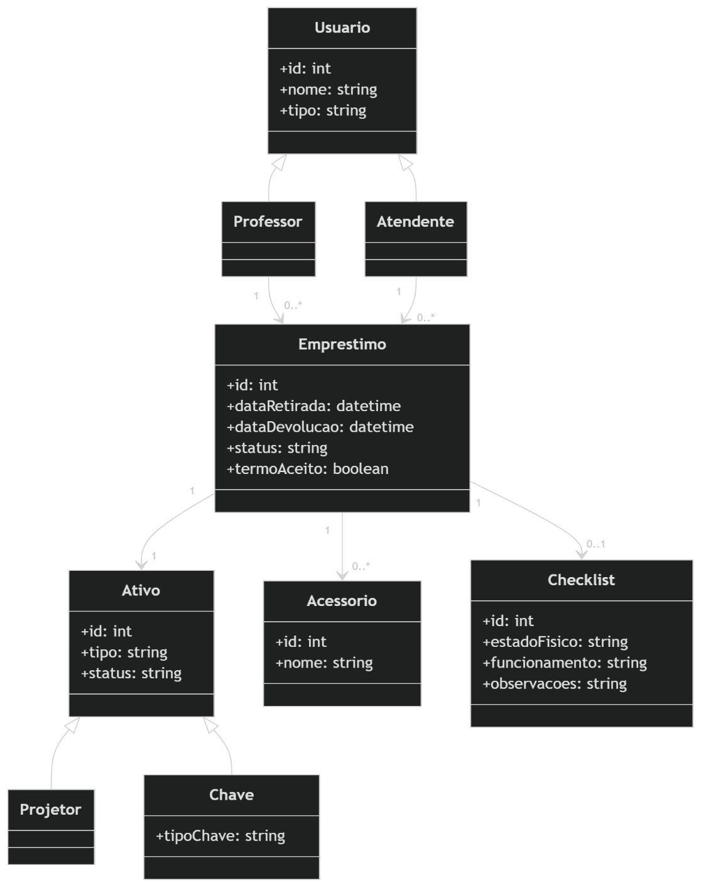

-- Diagrama de Classes do Sistema GAC --
O diagrama evidencia que o sistema é centrado na entidade Empréstimo, responsável por gerenciar o fluxo de retirada e devolução dos ativos. Os usuários são classificados em professores (responsáveis pela solicitação) e atendentes (responsáveis pela operação).

A entidade Ativo representa os itens controlados pelo sistema, sendo especializada em projetores e chaves, conforme necessidade do domínio.

O vínculo com Acessórios permite o controle de itens auxiliares, enquanto o Checklist garante a validação técnica no momento da devolução, atendendo às exigências operacionais e às regras de negócio estabelecidas.

Diagrama de Sequência (Issue #11 - Sprint 2)
O diagrama de sequência representa o fluxo principal de uso do sistema GAC, demonstrando a interação entre professor, atendente, sistema e ativo durante o processo de retirada e devolução. A modelagem foi construída com base nos requisitos definidos para unificação do fluxo, aceite digital do termo de responsabilidade e checklist técnico de devolução.

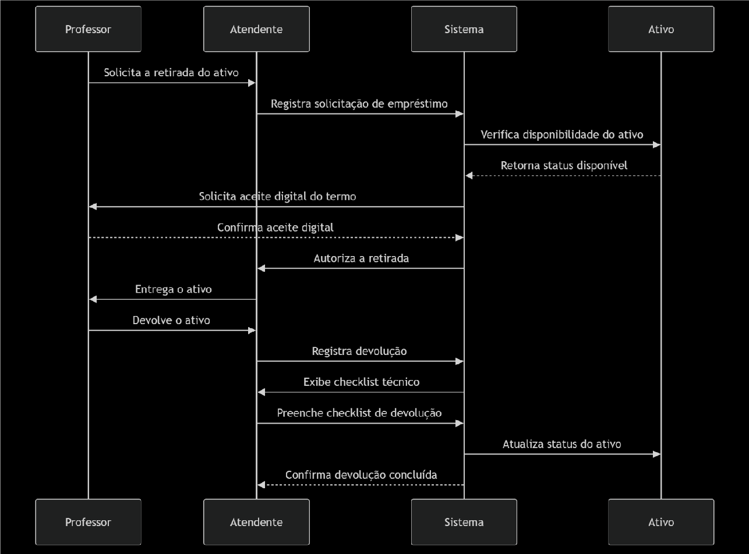
-- Diagrama de Sequência do fluxo principal do Sistema GAC -

O fluxo inicia quando o professor solicita a retirada de um ativo, como projetor ou chave. Em seguida, o atendente registra a solicitação no sistema, que verifica a disponibilidade do item solicitado.

Após a confirmação de disponibilidade, o sistema solicita o aceite digital do termo de responsabilidade, etapa obrigatória para autorização do empréstimo. Com o aceite registrado, o atendente entrega o ativo ao professor.

No momento da devolução, o atendente registra o retorno do ativo e preenche o checklist técnico, verificando estado físico, funcionamento e possíveis pendências. Por fim, o sistema atualiza o status do ativo e conclui o processo.

Evidência de Adição de Colaborador no GitHub

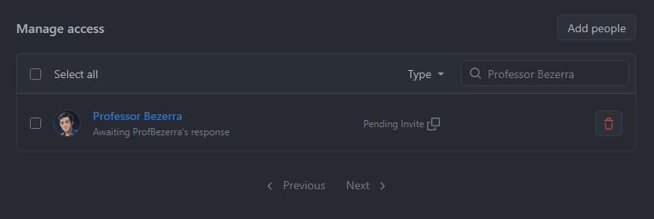
Captura de tela comprovando o envio do convite de colaboração para o usuário profBezerra no repositório oficial da equipe, conforme exigido nas orientações da disciplina.

